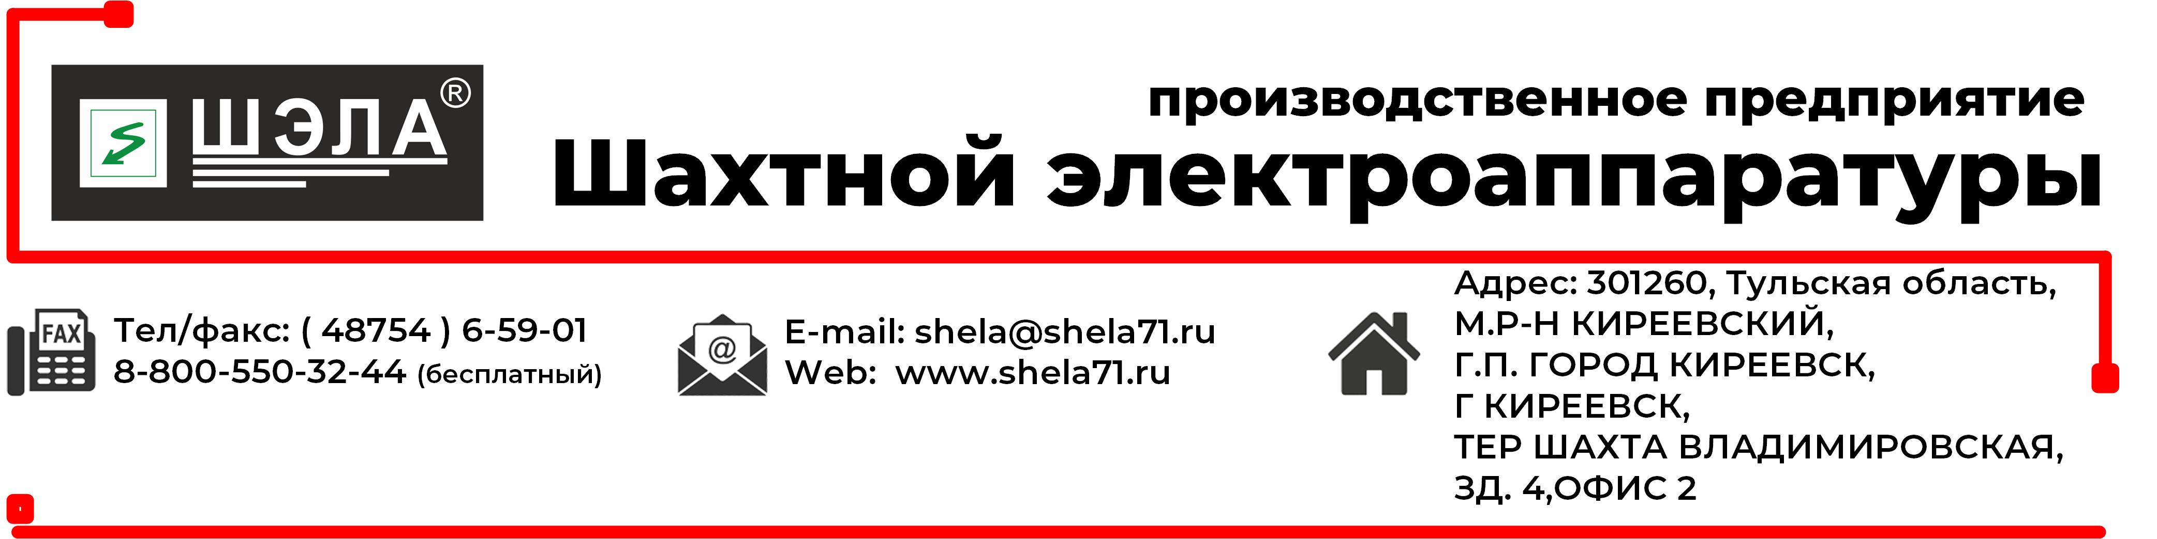

**ОПРОСНЫЙ ЛИСТ**

на изготовление аппарата осветительного шахтного АОШ

Заказчик ______________________________________________________________________________

Наименование объекта___________________________________________________________________

Месторасположение объекта______________________________________________________________

Почтовый адрес ________________________________________________________________________

Ф.И.О. контактного лица _________________________________________________________________

т/ф __________________________ E-mail__________________________________________________

|  |  |
| --- | --- |
| **1. Основные параметры** | |
| 1.1 Номинальное напряжение сети, В | 380 380/660 660/1140 |
| 1.2 Номинальная мощность, кВА | 5,0 |
| 1.3 Тип питающей сети | Однофазная Трёхфазная |
| 1.4 Номинальное выходное напряжение, В | 36 127/220 |
| **2. Функции защиты отходящих присоединений** | |
| 2.1 Производитель автоматического выключателя | КЭАЗ |
| 2.2 Тип срабатывания расцепителя (кривая отключения) | Класс «В», (3-5) Iном |
| **3. Конструктивные особенности** | |
| 3.1 Корпус из стали толщиной | 2 мм |
| 3.2 Количество отходящих фидеров (1 или 2) | 2 |
| 3.3 Кабельные вводы | Металлические |
| 3.4 Антикоррозийное покрытие | Порошковый окрас |
| 3.5 Наличие сетевой камеры | Да |
| 3.6 Материал токоведущих шин | Медь |
| **4. Силовой трансформатор** | |
| 4.1 Производитель трансформатора | ШЭЛА |
| 4.2 Материал обмоток | Медь |
| **5. Исполнение корпуса** | |
| 5.1 Стандартное (на салазках) | Да |
| 5.2 Навесное (на салазках и крепление на стену, до 1,6кВА) | Нет |
| 5.3 Повышенной прочности (на салазках, металл корпуса до 4 мм) | Нет |
| **6. Дополнительные опции** | |
| 6.1 Дистанционный контроль и управление по интерфейсу RS-485 (IT) | Нет |
| 6.2 Обработка сигналов системы «СУБР» (приемник в комплект не входит, приобретается заказчиком отдельно) | Нет |
| 6.3 Другие опции |  |

____________________________ ___________________________

Ф.И.О. ответственного лица Подпись М.П